**EVIDENCIAS DE ECONOMIA EMPRESARIAL**

**CARRERA: INGENIERIA EN GESTIÓN EMPRESARIAL**

**SISTEMA: ESCOLARIZADO**

**UNIDAD 3**

**DOCENTE: TANIA ITZEL BELLI GONZALEZ**

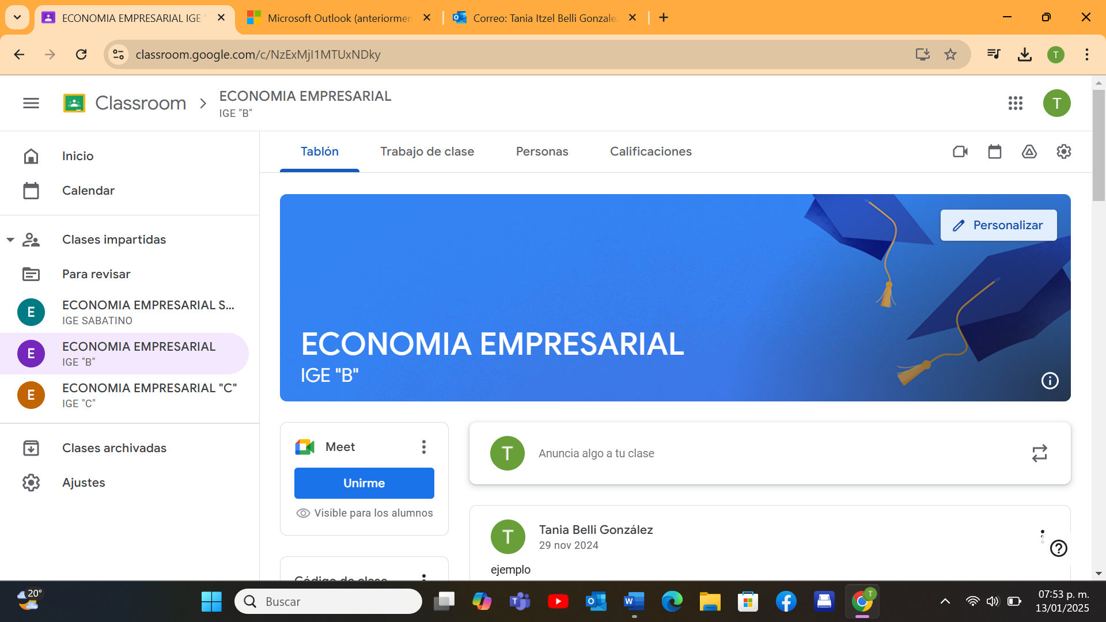

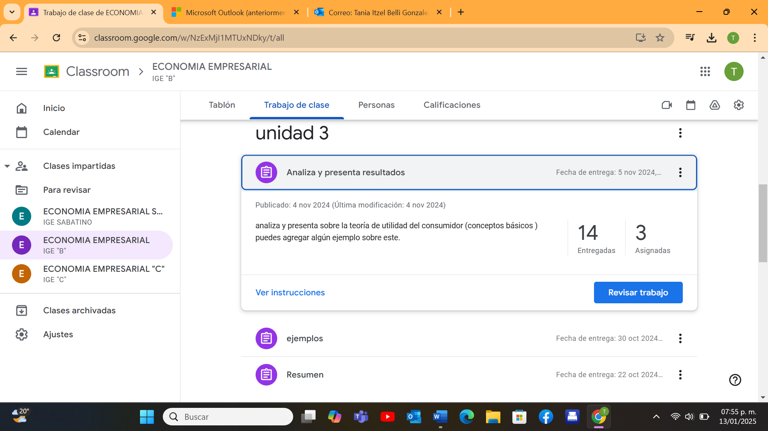

**LISTA DE COTEJO PARA RESUMEN**

|  |  |  |  |  |  |  |  |
| --- | --- | --- | --- | --- | --- | --- | --- |
| **INSTITUTO TECNOLÒGICO SUPERIOR DE: SAN ANDRES TUXTLA** | | | **ASIGNATÙRA.**  **ECONOMIA EMPRESARIAL** | | | | **GRUPO.**  **307-B** |
| **NOMBRE DEL DOCENTE: TANIA ITZEL BELLI GONZALEZ** | | | **FECHA: 22-OCT-2024** | | | | |
| **NOMBRE DE (LOS) ALUMNO (S):**  **FATIMA ALCUDIA BERNAL** | | | **UNIDAD No. 3** | | | | |
| **TEMA:** **TEORIA DEL CONSUMIDOR** | | | | |
| **INSTRUCCIÒN** | | | | | | | |
| Revisar los documentos o actividades que se solicitan y marque en los apartados “SI” cuando la evidencia a evaluar se cumple; en caso contrario marque “NO”. En la columna “OBSERVACIONES” ocúpela cuando tenga que hacer comentarios referentes a lo observado. | | | | | | | |
| **VALOR DEL REACTIVO % PLANEADO**  **%PLANEADO** |  | **CUMPLE** | | | | **OBSERVACIONES** | |
| **CARACTERÍSTICA A CUMPLIR (REACTIVO)** |  | | | |
| **SI** | | **NO** | **%REAL** |
| 3 | Puntualidad día y hora asignada. | SI | |  |  |  | |
| 2 | Portada incluye Escuela, Carrera, Asignatura, Docente, Alumno, Grupo, Lugar y fecha de entrega. | SI | |  |  |  | |
| 3 | |  | | --- | | Claridad: Desarrolla el tema de manera coherente y  estructurada | | Realizar la actividades indicadas. | | Localizo todas las palabras correctas | | SI | |  |  |  | |
| 3 | |  | | --- | | Utilización correcta de palabras | | Realizar la actividades indicadas. | | Localizo todas las palabras correctas | | SI | |  |  |  | |
| 3 | Ordena adecuadamente la información sobre el tema solicitado. | SI | |  |  |  | |
| 3 | Dio usos de todas las palabras correctas | SI | |  |  |  | |
| 3 | |  | | --- | | Integro la evidencia a la plataforma de acuerdo  a lo indicado. | |  | | Calificación. | | SI | |  |  |  | |
| **20%** | Calificación |  | |  |  |  | |

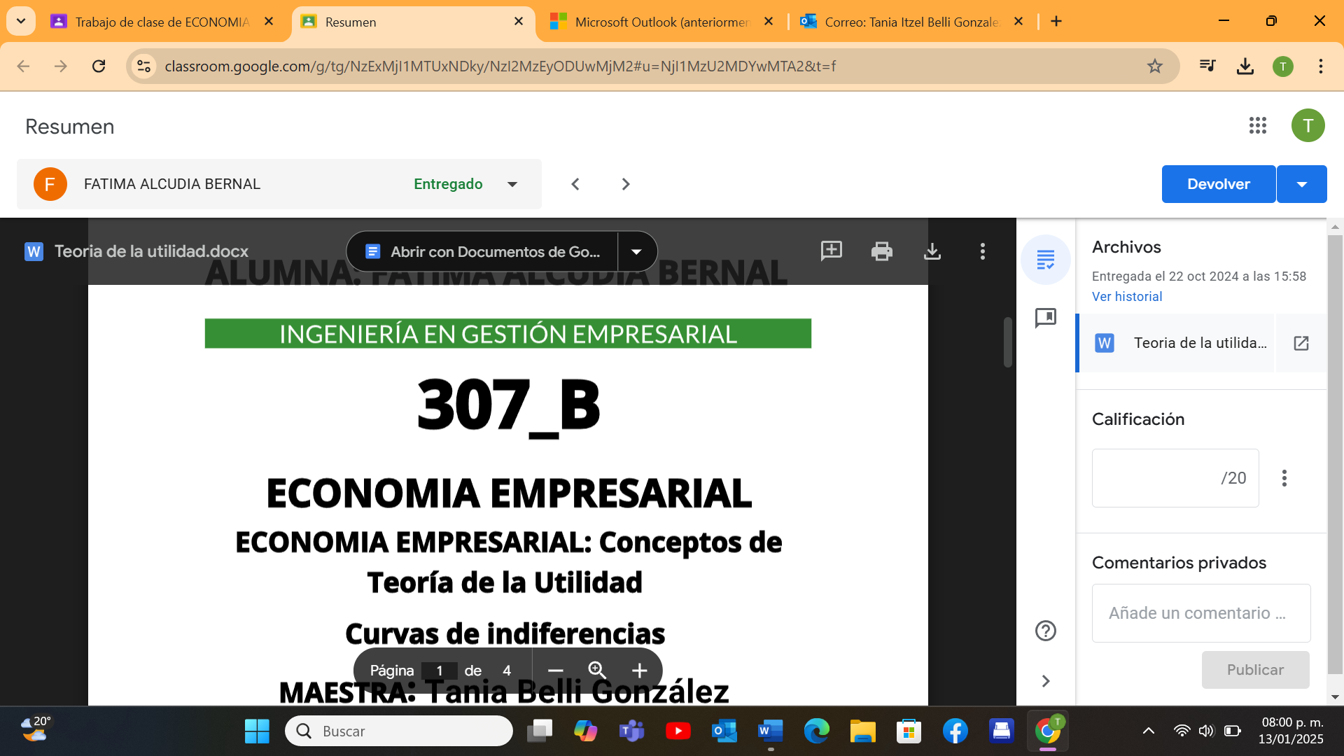

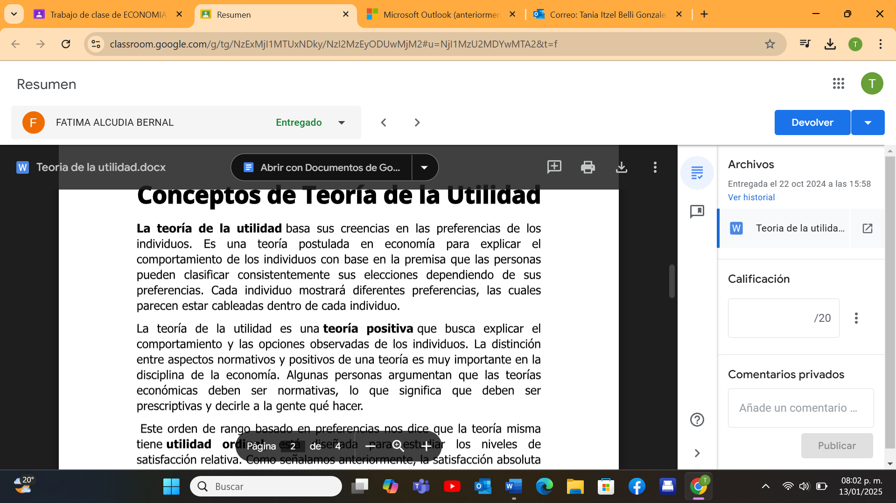

**LISTA DE COTEJO PARA REPORTE DE EJEMPLOS**

|  |  |  |  |  |  |  |  |
| --- | --- | --- | --- | --- | --- | --- | --- |
| **INSTITUTO TECNOLÒGICO SUPERIOR DE: SAN ANDRES TUXTLA** | | | **ASIGNATÙRA.**  **ECONOMIA EMPRESARIAL** | | | | **GRUPO.**  **307-B** |
| **NOMBRE DEL DOCENTE: TANIA ITZEL BELLI GONZALEZ** | | | **FECHA: 30 - OCT-2024** | | | | |
| **NOMBRE DE (LOS) ALUMNO (S):**  **FATIMA ALCUDIA BERNAL** | | | **UNIDAD No. 3** | | | | |
| **TEMA:** **TEORIA DE LA UTILIDAD Y CURVAS DE INDIFERENCIA.** | | | | |
| **INSTRUCCIÒN** | | | | | | | |
| Revisar los documentos o actividades que se solicitan y marque en los apartados “SI” cuando la evidencia a evaluar se cumple; en caso contrario marque “NO”. En la columna “OBSERVACIONES” ocúpela cuando tenga que hacer comentarios referentes a lo observado. | | | | | | | |
| **VALOR DEL REACTIVO**  **%**  **PLANEADO** |  | **CUMPLE** | | | | **OBSERVACIONES** | |
| **CARACTERÍSTICA A CUMPLIR (REACTIVO)** |  | | | |
| **SI** | | **NO** | **%REAL** |
| 3 | Puntualidad día y hora asignada. | SI | |  |  |  | |
| 2 | Portada incluye Escuela, Carrera, Asignatura, Docente, Alumno, Grupo, Lugar y fecha de entrega. | SI | |  |  |  | |
| 3 | |  | | --- | | Claridad: Desarrolla el tema de manera coherente y  estructurada | | Realizar la actividades indicadas. | | Localizo todas las palabras correctas | | SI | |  |  |  | |
| 3 | |  | | --- | | Utilización correcta de palabras | | Realizar la actividades indicadas. | | Localizo todas las palabras correctas | | SI | |  |  |  | |
| 3 | Ordena adecuadamente la información adecuada al tema | SI | |  |  |  | |
| 3 | Dio usos de una ortografía correcta. | SI | |  |  |  | |
| 3 | |  | | --- | | Integro la evidencia a la plataforma de acuerdo  a lo indicado. | |  | | Calificación. | | SI | |  |  |  | |
| **20%** | Calificación |  | |  |  |  | |

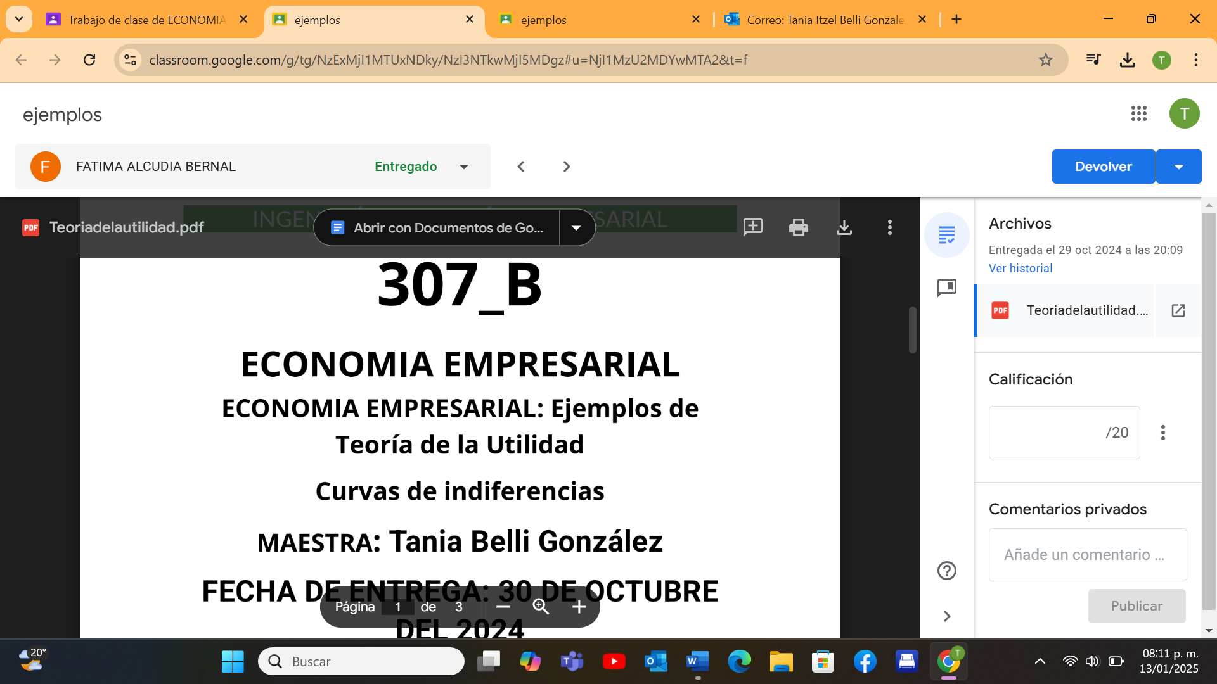

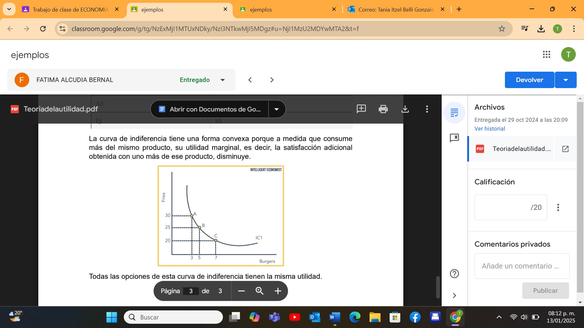

**LISTA DE COTEJO PARA PRESENTACION, ANALIZA Y PRESENTA RESULTADOS**

|  |  |  |  |  |  |  |  |
| --- | --- | --- | --- | --- | --- | --- | --- |
| **INSTITUTO TECNOLÒGICO SUPERIOR DE: SAN ANDRES TUXTLA** | | | **ASIGNATÙRA.**  **ECONOMIA EMPRESARIAL** | | | | **GRUPO.**  **307-B** |
| **NOMBRE DEL DOCENTE: L.A. TANIA ITZEL BELLI GONZALEZ** | | | **FECHA: 05-NOV-2024** | | | | |
| **NOMBRE DE (LOS) ALUMNO (S):**  **FATIMA ALCUDIA BERNAL** | | | **UNIDAD No. 3** | | | | |
| **TEMA: analiza y presenta**  **Teoría de utilidad del consumidor** | | | | |
| **INSTRUCCIÒN** | | | | | | | |
| Revisar los documentos o actividades que se solicitan y marque en los apartados “SI” cuando la evidencia a evaluar se cumple; en caso contrario marque “NO”. En la columna “OBSERVACIONES” ocúpela cuando tenga que hacer comentarios referentes a lo observado. | | | | | | | |
| **VALOR DEL REACTIVO**  **%**  **PLANEADO** |  | **CUMPLE** | | | | **OBSERVACIONES** | |
| **CARACTERÍSTICA A CUMPLIR (REACTIVO)** |  | | | |
| **SI** | | **NO** | **%REAL** |
| 3 | Puntualidad día y hora asignada. | SI | |  |  |  | |
| 1 | Portada incluye Escuela, Carrera, Asignatura, Docente, Alumno, Grupo, Lugar y fecha de entrega. | Si | |  |  |  | |
| 3 | |  | | --- | | Claridad: Desarrolla el tema de manera  estructurada | | Realizar la actividades indicadas. | | Localizo todas las palabras correctas | | SI | |  |  |  | |
| 3 | |  | | --- | | Expresión y tono de voz clara | | Realizar la actividades indicadas. | | Localizo todas las palabras correctas | | SI | |  |  |  | |
| 3 | Elaboración de diapositivas con información adecuada al tema | SI | |  |  |  | |
| 3 | Respetar los tiempos asignados para las exposiciones . | SI | |  |  |  | |
| 3 | Subir al classroom el trabajo en las fechas indicadas. | SI | |  |  |  | |
| **20%** | Calificación. |  | |  |  |  | |

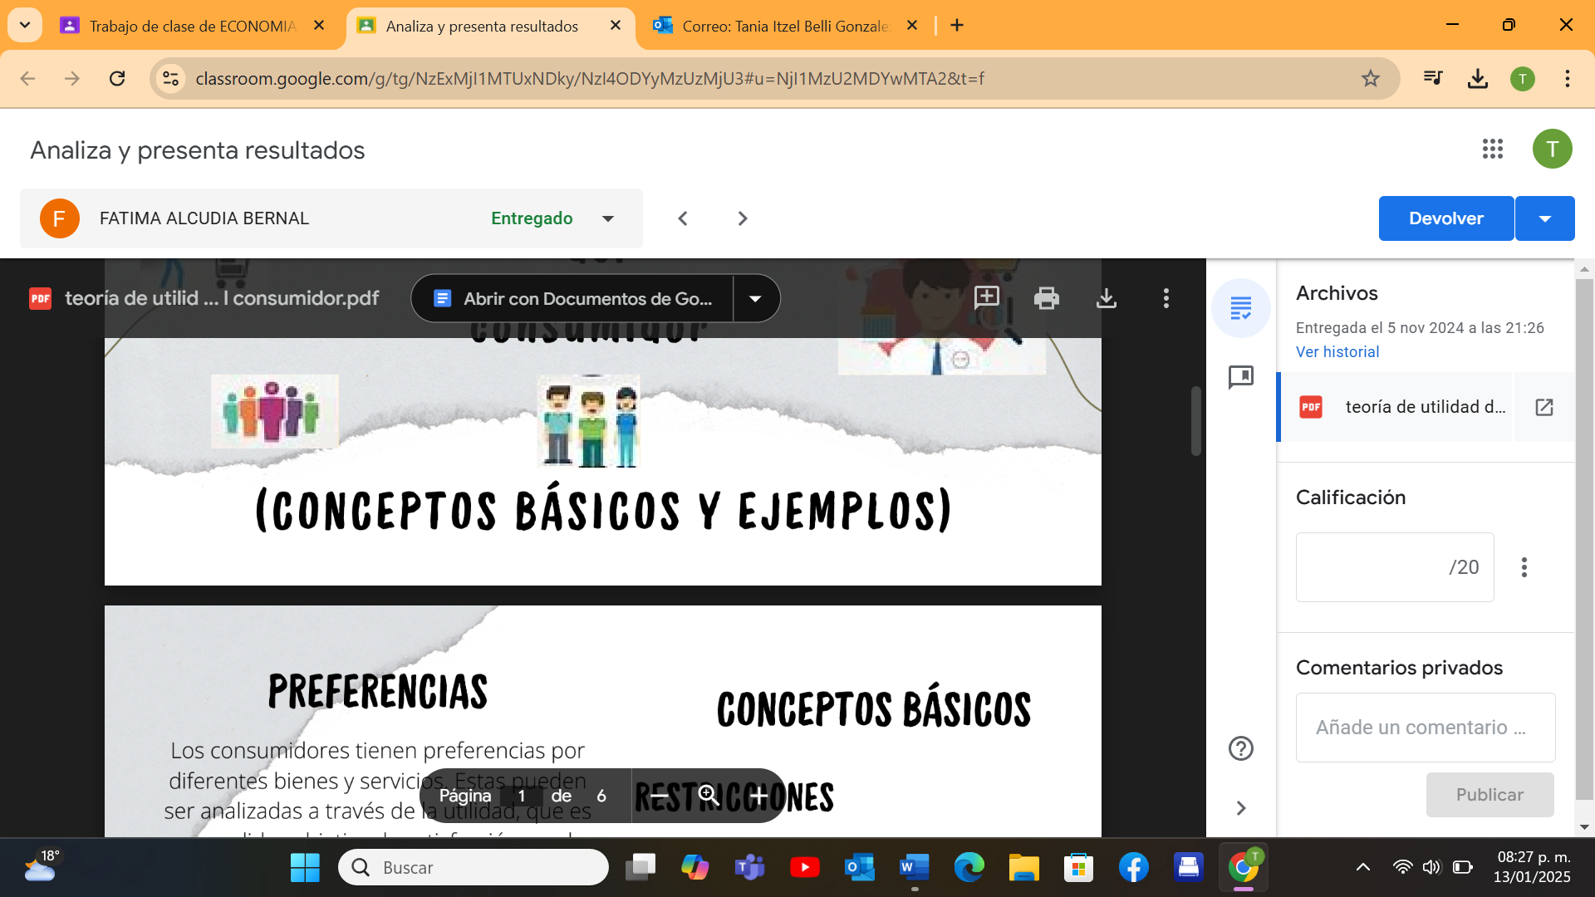

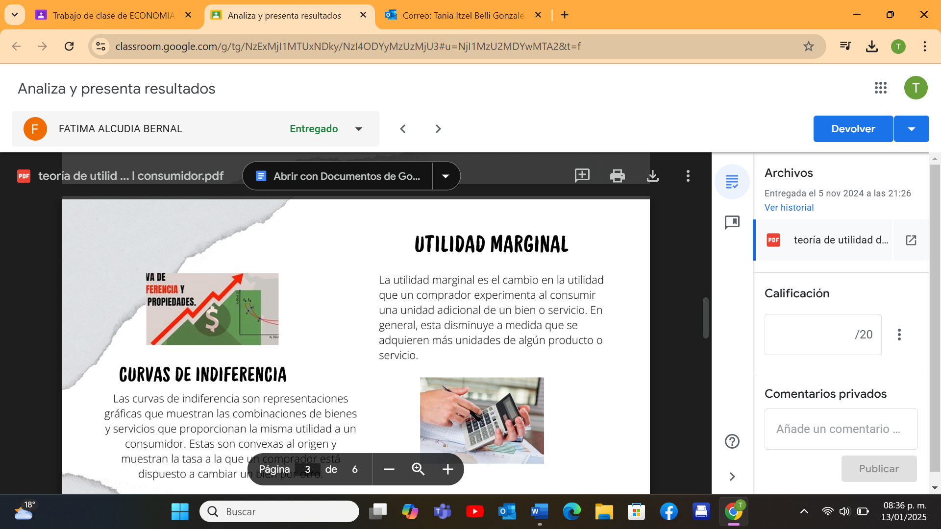

EVALUACION ESCRITA CON VALOR DE

40%

